



EL JUEGO MATEMÁTICO DE RÉTOR

Conclusión.

Autoevaluación


Nombre

Autoevaluación.

Instrucciones.

Lee atentamente las instrucciones para rellenar la rúbrica de autoevaluación:

No solo es importante evaluar lo que has aprendido, sino también cómo has trabajo. Por ello, te animamos a que te pongas nota y evalúes tu propio trabajo, teniendo en cuenta varios aspectos que hemos llamado “items”:
- Cómo has trabajado en equipo.
- Qué puedes hacer con lo que has aprendido.
- Si has seguido los pasos para la elaboración del juego.
- Cómo has finalizado la creación del juego.
Para hacer visible tu valoración tienes que colorear cada item del color adecuado, teniendo en cuenta que los items de la casilla tres has conseguido todo y los de la casilla uno es lo más bajo.
Si haces una valoración realista, te irás conociendo cada vez mejor y tendrás la oportunidad de superarte.

1.2. Rúbrica

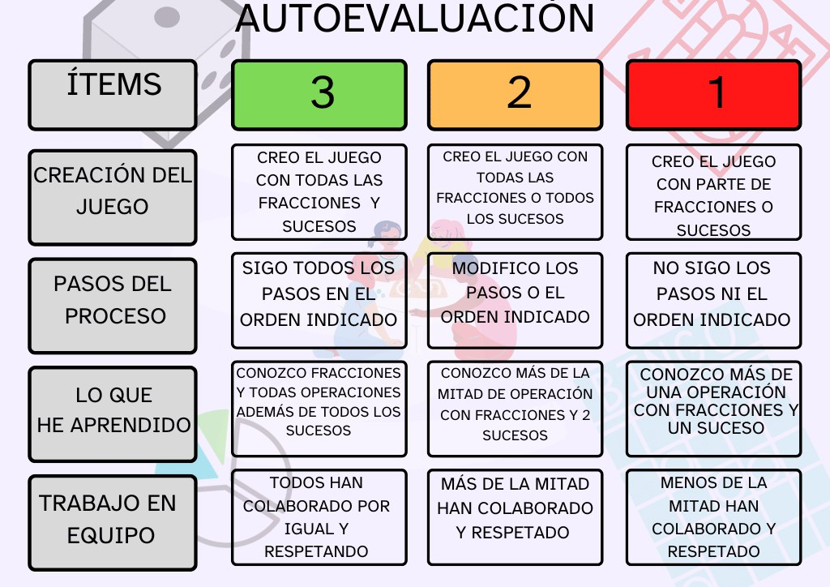
Reflexiona sobre el trabajo que has realizado:
________________________________________________________________________________________________________________________________________________________________________________________________________________________________________________________________________________________________________________________________________________________________________________________________________________________________________________________________________________________________________________________________________________________________________________________________________________________________________________________________________________________________________________________________________________________________________________________________________________________________________________________________
__



